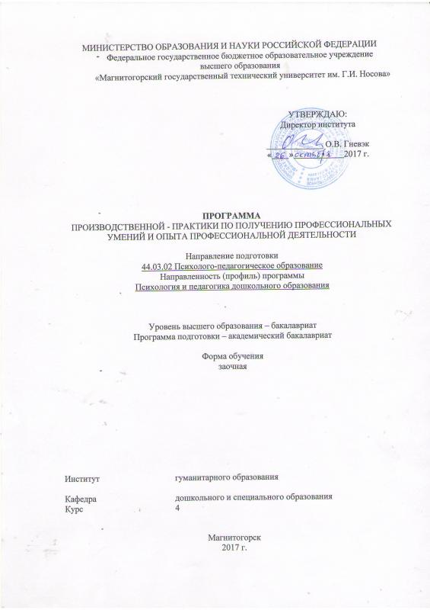

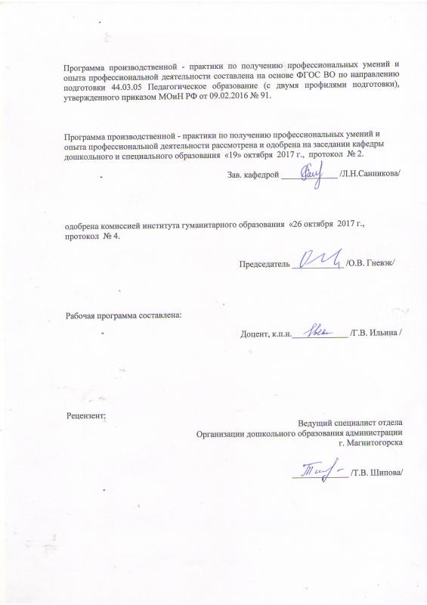

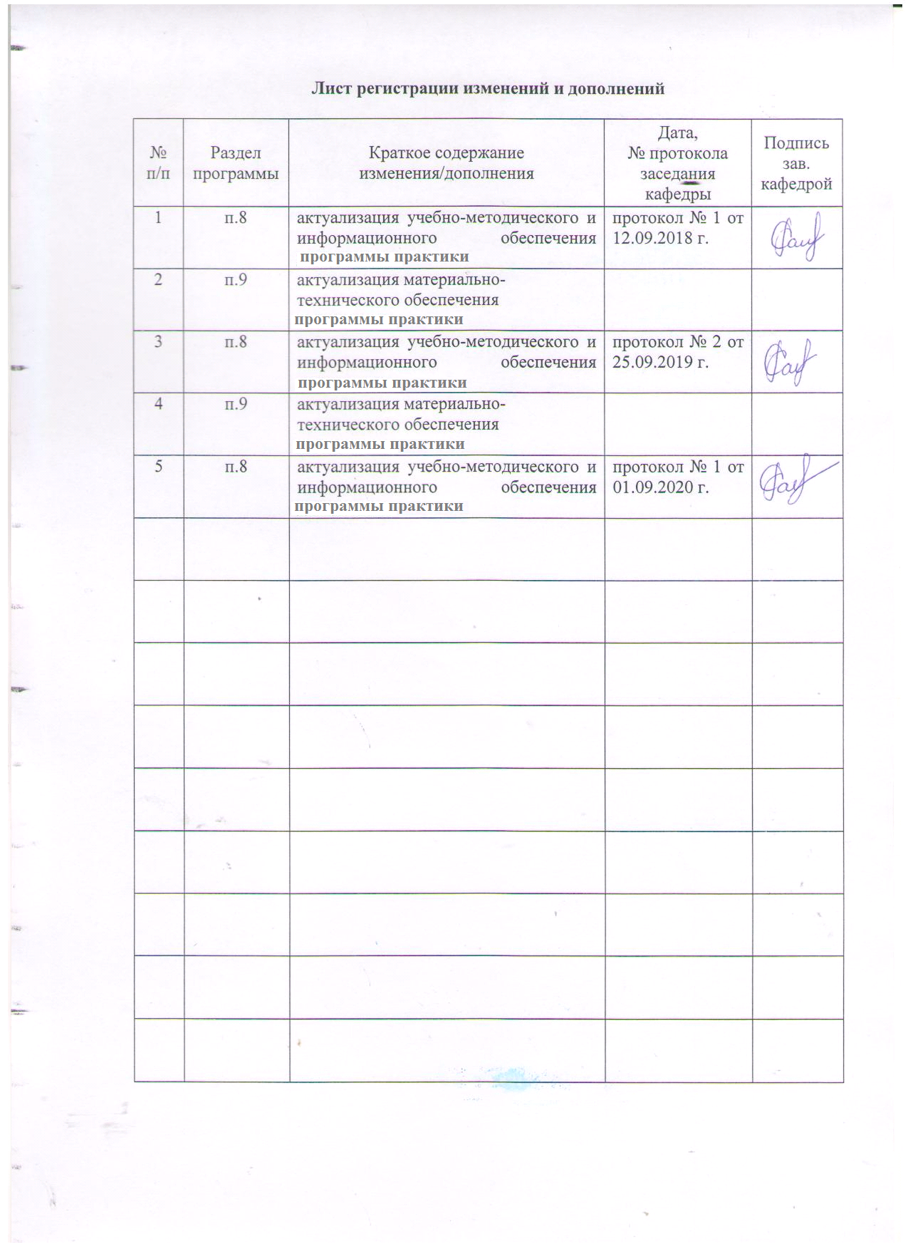

**1 Цели** производственной - практики по получению профессиональных умений и опыта профессиональной деятельности

Целью производственной - практики по получению профессиональных умений и опыта профессиональной деятельностио направлению подготовки 44.03.02 «Психолого-педагогическое образование» являются: формирование профессиональной психолого-педагогической компетентности студентов в процессе решения производственно-профессиональных задач в условиях взаимодействия с субъектами образовательного процесса ДОУ.

Производственная практикапроводится в форме практики по получению профессиональных умений и опыта профессиональной деятельности.

2 Задачи производственной - практики по получению профессиональных умений и опыта профессиональной деятельности:

* воспитание интереса и психолого-педагогической направленности студентов на реализацию современных технологий образовательной деятельности в ДОУ;
* формирование у студентов системы психолого-педагогических знаний, умений и навыков, необходимых педагогу-психологу, воспитателю для осуществления их функций;
* воспитание у студентов понимания самоценнности периода дошкольного детства.

## 3 Место производственной - практики по получению профессиональных умений и опыта профессиональной деятельности в структуре образовательной программы

Для прохождения производственной - практики по получению профессиональных умений и опыта профессиональной деятельности необходимы знания, умения и навыки, сформированные в результате изучения следующих дисциплин: «Общая и экспериментальная психология», «Теории обучения и воспитания», «История педагогики и образования», «Клиническая психология детей и подростков», «Детская практическая психология», «Детская психология», «Психолого-педагогическая диагностика», «Качественные и количественные методы психологических и педагогических исследований», «Дошкольная педагогика», «Образовательные программы дошкольного образования», «Образовательные программы начальной школы», «Теории и технологии познавательного развития детей», «Социальная педагогика».

Знания, умения и навыки, полученные в процессе прохождении производственной практики*,* будут необходимы для следующих дисциплин: «Профессиональная педагогика и технологии профессионального образования», «Основы педагогического мастерства», «Социальное развитие дошкольников», «Управление образовательным процессом», различных практикумов.

## 4 Место проведения производственной - практики по получению профессиональных умений и опыта профессиональной деятельности

Практика проводится на базе:

- научно-исследовательской лаборатории коррекционной педагогики кафедры дошкольного и специального образования;

- учреждений дошкольного, общего, дополнительного образования;

- учреждений и организаций специального и инклюзивного образования

Способ проведения производственной практики*:* стационарная.

По способу организации проведения производственная практика является концентрированной.

## 5 Компетенции обучающегося, формируемые в результате прохождения производственной - практики по получению профессиональных умений и опыта профессиональной деятельности*,* и планируемые результаты

| Структурный элемент  компетенции | Уровень освоения компетенций | | |
| --- | --- | --- | --- |
| Пороговый уровень | Средний  уровень | Высокий  уровень |
| **ПК-2 готовностью реализовывать профессиональные задачи образовательных, оздоровительных и коррекционно-развивающих программ** | | | |
| Знать | **имеет частичные знания о**  - различных теориях обучения, воспитания и развития дошкольников в области познавательного развития | **имеет необходимые знания о**  - различных теориях обучения, воспитания и развития дошкольников в области познавательного развития | **имеет достаточные знания о**  - различных теориях обучения, воспитания и развития дошкольников в области познавательного развития |
| Уметь: | **испытывает значительные затруднения в реализации**  **-** создании условий соответствующие возрасту взаимодействию дошкольников в области познавательного развития | **испытывает незначительные затруднения в реализации**  - создании условий соответствующие возрасту взаимодействию дошкольников в области познавательного развития | **умеет самостоятельно**  - создать условия соответствующие возрасту взаимодействию дошкольников в области познавательного развития |
| Владеть: | **частично владеет**  - технологиями развития дошкольников в области познавательного развития | **владеет основными**  - технологиями развития дошкольников в области познавательного развития | **достаточно владеет**  - технологиями развития дошкольников в области познавательного развития |
| **ПК - 4** **готовностью обеспечивать соблюдение педагогических условий общения и развития дошкольников в образовательной организации** | | | |
| Знать | **имеет частичные знания о**  - способах психологического и педагогического изучения дошкольников, закономерности психического развития и особенности их проявления в образовательном процессе в разные возрастные периоды | **имеет необходимые знания о**  - способах психологического и педагогического изучения дошкольников, закономерности психического развития и особенности их проявления в образовательном процессе в разные возрастные периоды | **имеет достаточные знания о**  - способах психологического и педагогического изучения дошкольников, закономерности психического развития и особенности их проявления в образовательном процессе в разные возрастные периоды |
| Уметь | **испытывает значительные затруднения в реализации**  **-** взаимодействия дошкольников в разных видах детской деятельности | **испытывает незначительные затруднения в реализации**  - взаимодействия дошкольников в разных видах детской деятельности | **умеет самостоятельно**  - взаимодействовать с дошкольниками в разных видах детской деятельности |
| Владеть | **частично владеет умениями навыками**  **-** проведения диагностического исследования детей в области познавательного развития | **владеет основными**  **-** навыками проведения диагностического исследования детей в области познавательного развития | **достаточно владеет**  **-** навыками проведения диагностического исследования детей в области познавательного развития |
| **ПК – 3 способностью обеспечивать соответствующее возрасту взаимодействие дошкольников в соответствующих видах деятельности** | | | |
| Знать | **имеет частичные знания о**  - особенностях социального партнерства в системе образования | **имеет необходимые знания о**  - особенностях социального партнерства в системе образования | **имеет достаточные знания о**  - особенностях социального партнерства в системе образования |
| Уметь: | **испытывает значительные затруднения в реализации**  **-** учета в педагогическом взаимодействии возрастные и индивидуальные особенности | **испытывает незначительные затруднения в реализации**  - учета в педагогическом взаимодействии возрастные и индивидуальные особенности | **умеет самостоятельно**  - учитывать в педагогическом взаимодействии возрастные и индивидуальные особенности |
| Владеть: | **частично владеет**  - способами осуществления психолого-педагогической поддержки и сопровождения | **владеет основными**  - способами осуществления психолого-педагогической поддержки и сопровождения | **достаточно владеет**  - способами осуществления психолого-педагогической поддержки и сопровождения |
| **ПК – 1 способностью организовывать игровую и продуктивные виды деятельности детей дошкольного возраста** | | | |
| Знать | **имеет частичные знания о**  - специфических закономерностях и индивидуальных особенностях психического и психофизиологического развития, особенности регуляции поведения и деятельности дошкольников | **имеет необходимые знания о**  - специфических закономерностях и индивидуальных особенностях психического и психофизиологического развития, особенности регуляции поведения и деятельности дошкольников | **имеет достаточные знания о**  - специфических закономерностях и индивидуальных особенностях психического и психофизиологического развития, особенности регуляции поведения и деятельности дошкольников |
| Уметь: | **испытывает значительные затруднения в реализации**  **-** организации образовательного процесса, совместной и индивидуальной деятельности детей | **испытывает незначительные затруднения в реализации**  - организации образовательного процесса, совместной и индивидуальной деятельности детей | **умеет самостоятельно**  - организовать образовательный процесс, совместной и индивидуальной деятельности детей |
| Владеть: | **частично владеет**  - технологиями организации разных видов детской деятельности в качестве воспитателя, методами педагогического исследования, технологиями взаимодействия с семьей | **владеет основными**  - технологиями организации разных видов детской деятельности в качестве воспитателя, методами педагогического исследования, технологиями взаимодействия с семьей | **достаточно владеет**  - технологиями организации разных видов детской деятельности в качестве воспитателя, методами педагогического исследования, технологиями взаимодействия с семьей |
| **ПК – 6 способностью осуществлять взаимодействие с семьей, педагогическими работниками, в том числе с педагогом-психологом, образовательной организации по вопросам воспитания, обучения и развития дошкольников** | | | |
| Знать | **имеет частичные знания о**  - способах взаимодействия педагога с различными субъектами педагогического процесса | **имеет необходимые знания о**  - способах взаимодействия педагога с различными субъектами педагогического процесса | **имеет достаточные знания о**  - способах взаимодействия педагога с различными субъектами педагогического процесса |
| Уметь: | **испытывает значительные затруднения в реализации**  **-** рационального способа организации сотрудничества | **испытывает незначительные затруднения в реализации**  - рационального способа организации сотрудничества | **умеет самостоятельно выбрать**  - рациональный способ организации сотрудничества |
| Владеть: | **частично владеет**  - способами взаимодействия с другими субъектами образовательного процесса | **владеет основными**  - способами взаимодействия с другими субъектами образовательного процесса | **достаточно владеет**  - способами взаимодействия с другими субъектами образовательного процесса |

## 6 Структура и содержание производственной - практики по получению профессиональных умений и опыта профессиональной деятельности

Общая трудоемкость практики составляет 5 недель, 5 ЗЕТ, 180 ч.

Зачет с оценкой

|  |  |  |
| --- | --- | --- |
| №  п/п | Разделы (этапы) и содержание практики | Виды работ на практике,  включая самостоятельную работу студентов |
| *Производственная практика* | | |
| 1 | 1 этап *производственной практики* – подготовительный – **(1,2-я неделя)** | участие в коррекционной работе педагога-психолога (проведение коррекционно-развивающих игр и упражнений);  апробация материалов психологического просвещения родителей (выступление на родительском собрании, информация в родительский уголок, статья в газету);  подготовка конспектов занятий и плана образовательной работы с детьми |
| 2 | 2 этап *производственной практики* – основной **(3,4-неделя)** | работа по плану воспитателя, организация непосредственно образовательной деятельности, образовательной деятельности в режимных моментах, самостоятельной деятельности детей, индивидуальной деятельности с детьми |
| 3 | 3 этап *производственной практики* - заключительный **(5-я неделя)** | завершение работы с детьми, родителями, оформление отчетной документации, подготовка к итоговому педсовету и творческому конкурсу |

# 7 Оценочные средства для проведения промежуточной аттестации по производственной - практики по получению профессиональных умений и опыта профессиональной деятельности

*Этапы, показатели, критерии и формирования компетенций*

|  |  |  |  |  |
| --- | --- | --- | --- | --- |
| Этап освоения | Показатель | Критерии | Шкала оценивания | Процедура оценивания |
| ПК-2 | Знать:  - теории обучения, воспитания и развития дошкольников в области познавательного развития | - имеет частичные знания;  - имеет необходимые знания;  - имеет достаточные знания. | 50 – 68  69 – 85  86 - 100 | Тест |
| Уметь:  - создавать условия соответствующие возрасту взаимодействию дошкольников в области познавательного развития | - испытывает значительные затруднения в реализации умения;  - испытывает незначительные затруднения в реализации умения;  - умеет самостоятельно. | 50 – 68  69 – 85  86 - 100 | Практическое задание |
| Владеть:  технологиями развития дошкольников в области познавательного развития | - частично владеет (методами, способами, навыками);  - владеет основными (методами, способами, навыками);  - достаточно владеет (методами, способами, навыками). | 50 – 68  69 – 85  86 - 100 | Практическое задание |
| ПК-4 | Знать:  - способы психологического и педагогического изучения дошкольников, закономерности психического развития и особенности их проявления в образовательном процессе в разные возрастные периоды | - имеет частичные знания;  - имеет необходимые знания;  - имеет достаточные знания. | 50 – 68  69 – 85  86 - 100 | Тест |
| Уметь:  - организовывать взаимодействие дошкольников в разных видах детской деятельности | - испытывает значительные затруднения в реализации умения;  - испытывает незначительные затруднения в реализации умения;  - умеет самостоятельно. | 50 – 68  69 – 85  86 - 100 | Практическое задание |
| Владеть:  - умениями проведения диагностического исследования детей в области математического развития | - частично владеет (методами, способами, навыками);  - владеет основными (методами, способами, навыками);  - достаточно владеет (методами, способами, навыками). | 50 – 68  69 – 85  86 - 100 | Практическое задание |
| ПК-3 | Знать:  - особенности социального партнерства в системе образования | - имеет частичные знания;  - имеет необходимые знания;  - имеет достаточные знания. | 50 – 68  69 – 85  86 - 100 | Практическое задание |
| Уметь:  - учитывать в педагогическом взаимодействии возрастные и индивидуальные особенности | - испытывает значительные затруднения в реализации умения;  - испытывает незначительные затруднения в реализации умения;  - умеет самостоятельно. | 50 – 68  69 – 85  86 - 100 | Практическое задание |
| Владеть:  - способами осуществления психолого-педагогической поддержки и сопровождения | - частично владеет (методами, способами, навыками);  - владеет основными (методами, способами, навыками);  - достаточно владеет (методами, способами, навыками). | 50 – 68  69 – 85  86 - 100 | Практическое задание |
| ПК-1 | Знать:  - специфические закономерности и индивидуальные особенности психического и психофизиологического развития, особенности регуляции поведения и деятельности дошкольников | - имеет частичные знания;  - имеет необходимые знания;  - имеет достаточные знания. | 50 – 68  69 – 85  86 - 100 | Практическое задание |
| Уметь  - организовать образовательный процес, совместной и индивидуальной деятельности детей | - испытывает значительные затруднения в реализации умения;  - испытывает незначительные затруднения в реализации умения;  - умеет самостоятельно. | 50 – 68  69 – 85  86 - 100 | Практическое задание |
| Владеть:  - технологиями организации разных видов детской деятельности в качестве воспитателя, методами педагогического исследования, технологиями взаимодействия с семьей | - частично владеет (методами, способами, навыками);  - владеет основными (методами, способами, навыками);  - достаточно владеет (методами, способами, навыками). | 50 – 68  69 – 85  86 - 100 | Практическое задание |
| ПК-6 | Знать:  - о способах взаимодействия педагога с различными субъектами педагогического процесса | - имеет частичные знания;  - имеет необходимые знания;  - имеет достаточные знания. | 50 – 68  69 – 85  86 - 100 | Практическое задание |
| Уметь  - рационально организовывать сотрудничества | - испытывает значительные затруднения в реализации умения;  - испытывает незначительные затруднения в реализации умения;  - умеет самостоятельно. | 50 – 68  69 – 85  86 - 100 | Практическое задание |
| Владеть:  - способами взаимодействия с другими субъектами образовательного процесса | - частично владеет (методами, способами, навыками);  - владеет основными (методами, способами, навыками);  - достаточно владеет (методами, способами, навыками). | 50 – 68  69 – 85  86 - 100 | Практическое задание |

Вид аттестации по итогам практики – зачет с оценкой.

1. Обязательной формой отчетности студента-практиканта является *письменный отчет.*

Содержание отчета должно включать следующие вопросы:

* Какие задачи практики вам удалось выполнить?
* Что помогло вам освоить обязанности воспитателя?
* Как вы оцениваете позитивные моменты своей профессиональной деятельности (примеры) и трудности?

1. *План образовательной деятельности (за 3 рабочих недели основного периода практики).*
2. *Конспекты непосредственной образовательной деятельности («занимательных дел», проектов и других видов детской деятельности).*
3. *Характеристика на студента.*

Вопросы для составления характеристики на студента:

* Отношение к практике: дисциплинированность, активность, педтворчество, качество открытого просмотра, динамика оценок.
* Особенности профессионального взаимодействия с детьми и родителями: способности, их совершенствование, возможные трудности.
* Рекомендации к профессиональной педдеятельности и итоговая оценка за практику.

**Критерии зачета с оценкой по результатам** производственной - практики по получению профессиональных умений и опыта профессиональной деятельности**:**

**«отлично»** - положительная динамика оценок за весь период практики, дисциплина и самостоятельность, активность во взаимодействии с родителями; педагогическое творчество (планирование, разработка конспекта, взаимодействия с детьми), документация по педпрактике может быть предложена для педкабинета.

**«хорошо»** - преобладание положительной динамики оценок, дисциплина, участие во взаимодействии с родителями, освоение навыков планирования, разработки конспекта, взаимодействие с детьми, документация подготовлена без замечаний.

«**удовлетворительно**» - отсутствие положительной динамики оценок, пассивность и дисциплинарные проблемы, отсутствие совершенствования качества плана, конспекта, взаимодействие с детьми, родителями; замечания к отчетной документации.

**«неудовлетворительно»** - отсутствие положительных оценок, пассивность и значительные дисциплинарные проблемы, отсутствие совершенствования качества плана, конспекта, взаимодействия с детьми, родителями; замечания к отчетной документации, несвоевременность ее сдачи.

## 8 Учебно-методическое и информационное обеспечение производственной - практики по получению профессиональных умений и опыта профессиональной деятельности

**а) Основная литература**:

1. Бабунова, Е. С. Психолого-педагогическая диагностика : практикум / Е. С. Бабунова ; МГТУ. - Магнитогорск : МГТУ, 2016. - 1 электрон. опт. диск (CD-ROM). - Загл. с титул. экрана. - URL: <https://magtu.informsystema.ru/uploader/fileUpload?name=2352.pdf&show=dcatalogues/1/1129999/2352.pdf&view=true> (дата обращения: 25.09.2020). - Макрообъект. - Текст : электронный. - Сведения доступны также на CD-ROM.

2. Организация учебных и производственных практик, подготовка к итоговой государственной аттестации : учебно-методическое пособие / сост. : Д. С. Бужинская, А. В. Подгорская, Т. А. Славута, А. М. Юсупова ; МГТУ. - Магнитогорск : МГТУ, 2018. - 1 электрон. опт. диск (CD-ROM). - Загл. с титул. экрана. - На тит. л. сост. указаны как авт. - URL: <https://magtu.informsystema.ru/uploader/fileUpload?name=3604.pdf&show=dcatalogues/1/1524569/3604.pdf&view=true> (дата обращения: 25.09.2020). - Макрообъект. - Текст : электронный. - ISBN 978-5-9967-1140-6. - Сведения доступны также на CD-ROM.

3. Волощук, Т. Г. Производственная практика : учебное пособие / Т. Г. Волощук ; МГТУ. - Магнитогорск : МГТУ, 2016. - 1 электрон. опт. диск (CD-ROM). - Загл. с титул. экрана. - URL: <https://magtu.informsystema.ru/uploader/fileUpload?name=11.pdf&show=dcatalogues/1/1130119/11.pdf&view=true> (дата обращения: 25.09.2020). - Макрообъект. - Текст : электронный. - Сведения доступны также на CD-ROM.

**б) Дополнительная литература**

1. Кузнецова, Н. В. Производственная практика : учебное пособие / Н. В. Кузнецова, Ю. Г. Терентьева ; МГТУ. - Магнитогорск : МГТУ, 2016. - 1 электрон. опт. диск (CD-ROM). - Загл. с титул. экрана. - URL: <https://magtu.informsystema.ru/uploader/fileUpload?name=11.pdf&show=dcatalogues/1/1130119/11.pdf&view=true> (дата обращения: 25.09.2020). - Макрообъект. - Текст : электронный. - Сведения доступны также на CD-ROM.

2. Антоненко, Ю. С. Учебная - практика по получению первичных профессиональных умений и навыков (музейная практика) : учебно-методическое пособие / Ю. С. Антоненко, В. В. Ячменева ; МГТУ. - Магнитогорск : МГТУ, 2018. - 1 электрон. опт. диск (CD-ROM). - Загл. с титул. экрана. - URL: <https://magtu.informsystema.ru/uploader/fileUpload?name=3699.pdf&show=dcatalogues/1/1527546/3699.pdf&view=true> (дата обращения: 25.09.2020). - Макрообъект. - Текст : электронный. - Сведения доступны также на CD-ROM.

3. Самостоятельная работа студентов вуза : практикум / составители: Т. Г. Неретина, Н. Р. Уразаева, Е. М. Разумова, Т. Ф. Орехова ; Магнитогорский гос. технический ун-т им. Г. И. Носова. - Магнитогорск : МГТУ им. Г. И. Носова, 2019. - 1 CD-ROM. - Загл. с титул. экрана. - URL: <https://magtu.informsystema.ru/uploader/fileUpload?name=3816.pdf&show=dcatalogues/1/1530261/3816.pdf&view=true> (дата обращения: 25.09.2020). - Макрообъект. - Текст : электронный. - Сведения доступны также на CD-ROM.

|  |
| --- |
| **в)** **Методические** **указания:** |
| Санникова Л.Н., Н.И.Левшина Н.И. Промежуточная аттестация: система мониторинга качества образовательной деятельности обучающихся: методические рекомендации для обучающихся – Магнитогорск: Изд-во Магнитогорск. гос. техн. университета им.Г.И.Носова, 2019. -18 с. (25 шт. в библиотеке МГТУ). |

**г) Программное обеспечение и Интернет-ресурсы:**

**Программное обеспечение**

|  |  |  |  |  |
| --- | --- | --- | --- | --- |
| Наименование ПО | № договора | | Срок действия лицензии | |
| MS Windows 7 | Д-1227 от 08.10.2018  Д-757-17 от 27.06.2017 | | 11.10.2021  27.07.2018 | |
| MS Office 2007 | № 135 от 17.09.2007 | | бессрочно | |
| FAR Manager | свободно распространяемое | | бессрочно | |
| 7Zip | свободно распространяемое | | бессрочно | |
| **Профессиональные** **базы** **данных** **и** **информационные** **справочные** **системы** | | | | | | |
|  | Название курса | | Ссылка | |
|  | Национальная информационно-аналитическая система – Российский индекс научного цитирования (РИНЦ) | | URL: <https://elibrary.ru/project_risc.asp> | |
|  |
|  | Поисковая система Академия Google (Google Scholar) | | URL: <https://scholar.google.ru/> | |
|  | Информационная система - Единое окно доступа к информационным ресурсам | | URL: <http://window.edu.ru/> | |
|  | Электронные ресурсы библиотеки МГТУ им. Г.И. Носова | | <http://magtu.ru:8085/marcweb2/Default.asp> | |
|  | Российская Государственная библиотека. Каталоги | | <https://www.rsl.ru/ru/4readers/catalogues/> | |
|  | Университетская информационная система РОССИЯ | | <https://uisrussia.msu.ru> | |
|  | Международная реферативная и полнотекстовая справочная база данных научных изданий «Scopus» | | <http://scopus.com> | |
|  | Международная база полнотекстовых журналов Springer Journals | | <http://link.springer.com/> | |
|  | Международная база справочных изданий по всем отраслям знаний SpringerReference | | <http://www.springer.com/references> | |
|  | Электронная база периодических изданий East View Information Services, ООО «ИВИС» | | <https://dlib.eastview.com/> | |
|  | Международная наукометрическая реферативная и полнотекстовая база данных научных изданий «Web of science» | | <http://webofscience.com> | |

# **9 Материально-техническое обеспечение** производственной - практики по получению профессиональных умений и опыта профессиональной деятельности

Материально-техническое обеспечение базы практики – организации дошкольного, общего, дополнительного образования, учреждения и организации специального и инклюзивного образования, научно-исследовательская лаборатория коррекционной педагогики кафедры - позволяет в полном объеме реализовать цели и задачи практики и сформировать соответствующие компетенции.

Индивидуальные и групповые консультации, самостоятельная работа студентов осуществляется на базе МГТУ им. Г.И. Носова.

Материально-техническое обеспечение на базе МГТУим. Г.И.Носова:

|  |  |
| --- | --- |
| Центр дистанционных образовательных технологий | Мультимедийные средства хранения, передачи  и представления информации.  Комплекс тестовых заданий для проведения промежуточных и рубежных контролей.  Персональные компьютеры  с пакетом MS Office, выходом в Интернет и с доступом в электронную информационно-образовательную среду университета.  Оборудование для проведения он-лайн занятий:  Настольный спикерфон PlantronocsCalistro 620  Документ камера AverMediaAverVisionU15, Epson  Графический планшет WacomIntuosPTH  Веб-камера Logitech HD Pro C920 Lod-960-000769  Система настольная акустическая GeniusSW-S2/1 200RMS  Видеокамера купольная PraxisPP-2010L 4-9  Аудиосистема с петличным радиомикрофоном ArthurFortyU-960B  Система интерактивная SmartBoard480 (экран+проектор)  Поворотная веб-камера с потолочным подвесомLogitechBCC950 loG-960-000867  Комплект для передачи сигнала  Пульт управления презентацией LogitechWirelessPresenterR400  Стереогарнитура (микрофон с шумоподавлением)  Источник бесперебойного питания POWERCOMIMD-1500AP |
| Помещения для самостоятельной работы обучающихся | Персональные компьютеры с пакетом MS Office, выходом в Интернет и с доступом в электронную информационно-образовательную среду университета |
| Помещение для хранения и профилактического обслуживания учебного оборудования | Шкафы для хранения учебно-методической документации, учебного оборудования и учебно-наглядных пособий. |

# ПРИЛОЖЕНИЕ

# Министерство науки и высшего образования Российской Федерации

Федеральное государственное бюджетное образовательное учреждение

высшего образования

**«Магнитогорский государственный технический университет им. Г.И. Носова»**

(ФГБОУ ВО «МГТУ им. Г.И.Носова»)

Кафедра ________________________________________

**ОТЧЕТ**

**ПО ПРОИЗВОДСТВЕННОЙ - ПРАКТИКЕ**

**по получению профессиональных умений и опыта профессиональной деятельности**

Исполнитель:__________________, студент курса, группа

Руководитель практики: __

Период прохождения производственной практики

Работа защищена «___» _________ 20______ г. с оценкой _____________/

(оценка) (подпись)

Магнитогорск, 20____